Dokumentation
LeBit Industrial Solutions – Korrespondenzbelegset (LIS-365)

Vorbereitet für:
LeBit Software & Consult GmbH

Vorbereitet von:
Andreas Schmid

Version | Bearbeiter / Datum | Beschreibung
1.0 | Andreas Schmid / 16.05.19 | Dokumentation Erstellt

Inhalt
Dokumentation 2
1 Korrespondenzbelegset Allgemein: 3
1.1.1 Belegsatz: 3
1.1.2 Allg. Einrichtungshinweise: 4
1.1.3 Komfort Funktionen: 5
1.1.4 Im Auftrag (gesonderte Rechnungs-/Lieferungskopf /-fußtexte) 6
1.1.5 Positionsnummern 7
1.1.6 Summierung 7
2 Druckauswahl 8
3 Beleglayout: 10
3.1 Kopfteil 10
Bereich 1: Firmenlogo 10
3.2 Beleghauptteil 12
Bereich 3: Summen und MwSt. Bereich und Fremdwährung 14
3.3 Fußteil 14
Bereich 1: Zahlungsbedingungen, Fälligkeitsdatum, Lieferbedingungen 14
Bereich 2: Bereich für Fußtexte 14
3.4 Fußzeile (Firmendaten) 14

Dokumentation

Korrespondenzbelegset Allgemein:
Das Korrespondenzbelegset beinhaltet 11 Standardreports welche über zusätzliche Funktionen verfügen die ein lokalisiertes Standardsystem nicht abbilden. Im folgenden werden die Korrespondenzbelege inkl. der vom Standard abweichenden Funktionen erklärt.
- Die Korrespondenzbelege sind in Deutsch (DEU) und Englisch (ENU) erhältlich.
- Anschriften der Empfängeradressen sind auf das Briefumschlaglayout nach DIN lang
(22 x 11cm) abgestimmt und erscheinen korrekt im Sichtfenster des Umschlags.
- Firmenlogos werden aus der Firmeneinrichtung an zentraler Stelle entnommen und sind in allen Belegen an beliebiger Stelle gleich darstellbar (Kann detailiert konfiguriert werden).
- Bei mehrseitigen Belegen wird der Betrag summiert und in der Folgeseite mit einem
Übertrag angegeben.
- Seitenanzahl der Ausdrucke wird mit angegeben (Bsp. „Seite 3 von 10“).
- Knicklinien zum Falten des Briefpapiers sind auf der ersten Seite enthalten.
- Option: Firmendaten ausblenden bei vorbedrucktem Layout (Firmenpapier).
- Anzahl der zu druckenden Belege (Kopien) festlegbar
- Belege können bei Druck parallel als PDF-Datei archiviert werden.
- Aktivität kann protokolliert werden.
- Artikelbilder können mit gedruckt werden.
- Detailierte Darstellung verschiedener MwSt.-Beträge.

Belegsatz:
Folgende Belege sind in diesem AddOn enthalten:

FiBu:
- Mahnung Berichts-ID: [5272731]

Verkauf:
- Angebot Berichts-ID: [5272720]
- Auftragsbestätigung Berichts-ID: [5272721]
- Rahmenauftrag Berichts-ID: [5272725]
- VK-Rechnung Berichts-ID: [5272722]
- VK-Gutschrift Berichts-ID: [5272723]
- VK-Lieferung Berichts-ID: [5272724]
- Vorab-Rechnung* Berichts-ID: [5272726]
- ProForma Rechnung (*aus Auftrag heraus)

Einkauf:
- EK-Anfrage Berichts-ID: [5272727]
- EK-Bestellung Berichts-ID: [5272728]
- Rahmenbestellung Berichts-ID: [5272729]
- EK-Reklamation Berichts-ID: [5272730]

Allg. Einrichtungshinweise:
Die Einrichtung der Korrespondenzbelege erfolgt innerhalb des Systems über die Berichtsauswahlfunktion in den jeweiligen Kategorien. Diese ist über die globale Suchfunktion (Alt+Q) erreichbar.
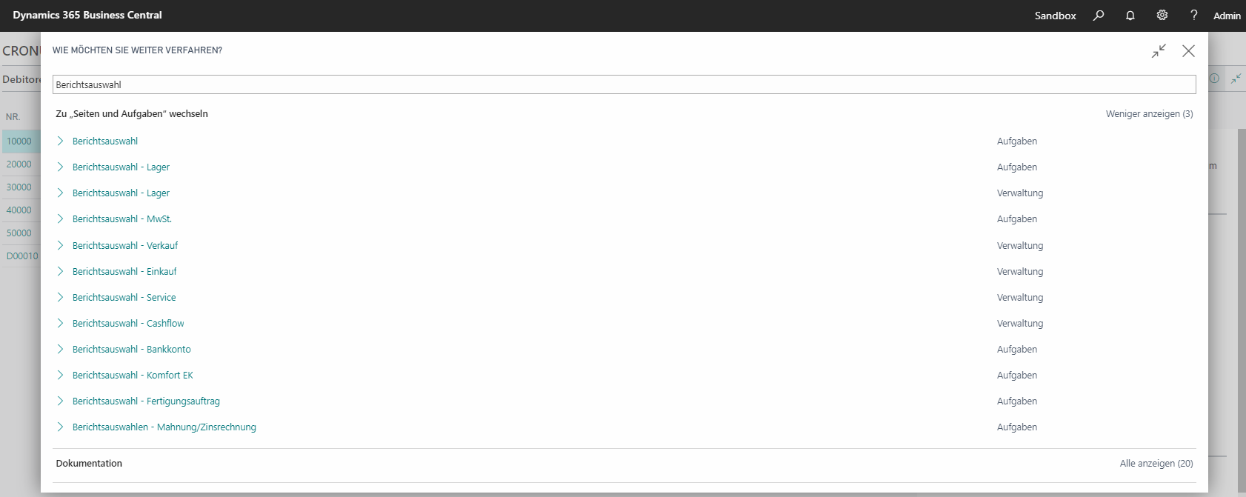
Abb. Berichtsauswahlfunktion

Zunächst ist die jeweilige Kategorie auszuwählen. Darauf öffnet sich das Konfigurationsfenster der ausgewählten Berichtsauswahlkategorie (In diesem Bsp. Die Kategorie „Verkauf“, eingerichtet werden soll der Report für „Rahmenaufträge“).

Durch einen Klick auf das Auswahlfeld der Spalte „Berichts-ID“, ist die die jeweilige Berichts-ID auszutauschen (In diesem Bsp. wird die Berichts-ID_210 Standard für Rahmenaufträge durch die Berichts-ID_5272725 LIS Korrespondenzbeleg Rahmenauftrag ausgetauscht).

Damit steht der neue Bericht sofort zur Verfügung. Sonstige Einrichtung die evtl. den Inhalt oder die Darstellung der Berichte (Bsp. Firmenlogo im Kopf) betreffen sind in den jeweiligen Menüs (wie z.B. Debitoren & Verkaufseinrichtung für das Firmenlogo in Verkaufsberichten) vorzunehmen.

Zusätzlich kann an dieser Stelle auch eine evtl. Reihenfolge von Belegen die beim Druck ausgegeben werden sollen definert werden.

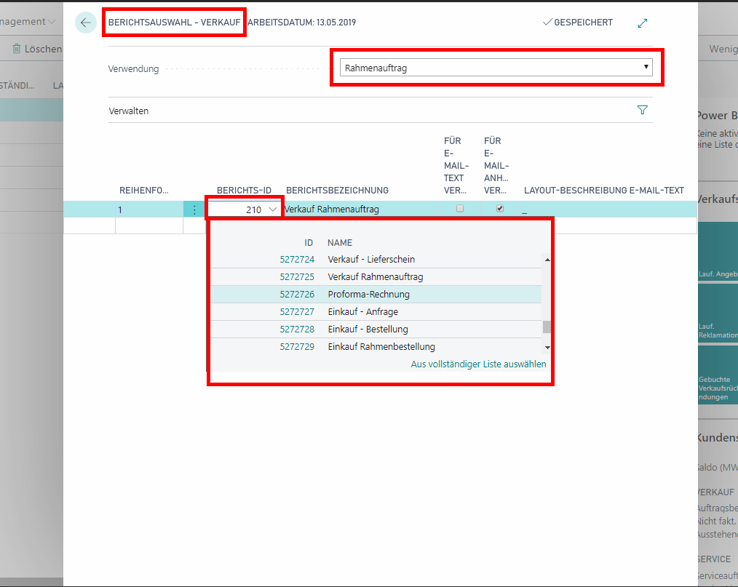
Abb. Berichts-ID Auswahl inkl. Konfiguration

Komfort Funktionen:
Die Belege erhalten einheitliche Layouts in den Sprachschichten ENU und DEU und sind mit folgenden Funktion um den Standard erweitert worden:
- Kopftexte (Langtexte)
- Fußtexte (Langtexte)
- Zeilentexte (Langtexte)
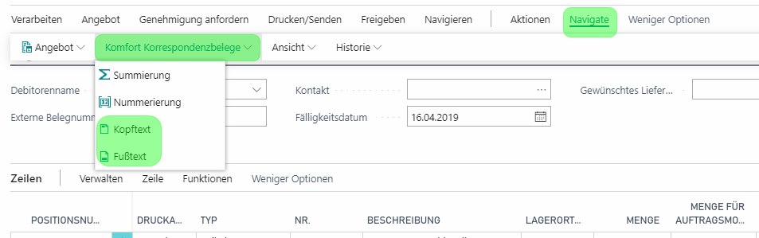
Abb. Auswahl der Komfortfunktion

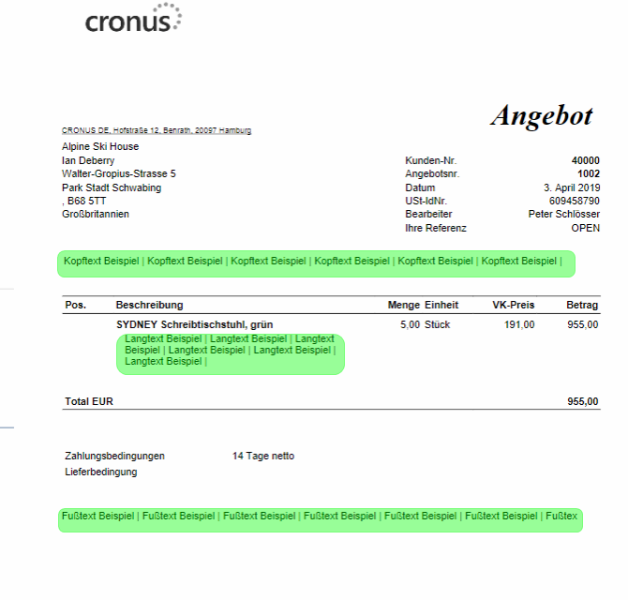
Abb. Texte auf dem Beleg (Report 5272720)

Im Auftrag (gesonderte Rechnungs-/Lieferungskopf /-fußtexte)
- Können verwendet werden, wenn Lieferungen und Rechnungen direkt aus der AB geliefert und fakturiert werden.
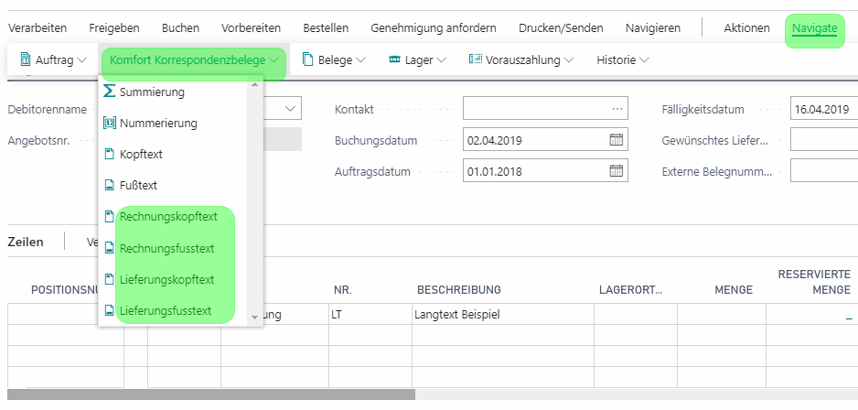
Abb. Auswahl der Komfortfunktionen

Positionsnummern
        - Benötigt wird das Feld "Pos."
        - Die Funktionen zur „Nummerierung“ kann verwendet werden um eine fortlaufende Nummerierung der Artikelpositionen zu bekommen wenn während der Bearbeitung neue Zeilen hinzugefügt oder gelöscht werden.

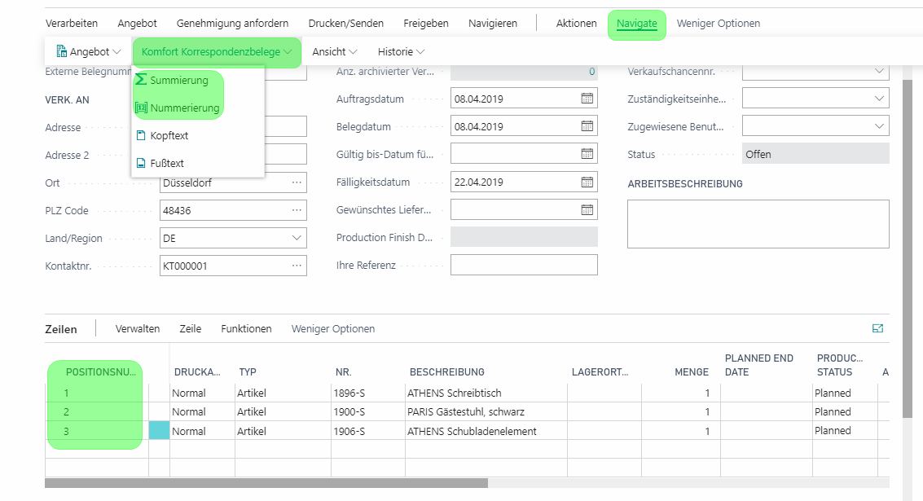
Abb. Nummerierung

Summierung
        - Die Funktion zur „Summierung“ kann dazu genutzt werden um Summen die
in den Zeilen die Druckauswahl „Von Summe“ und „Bis Summe“ haben, zu summieren.

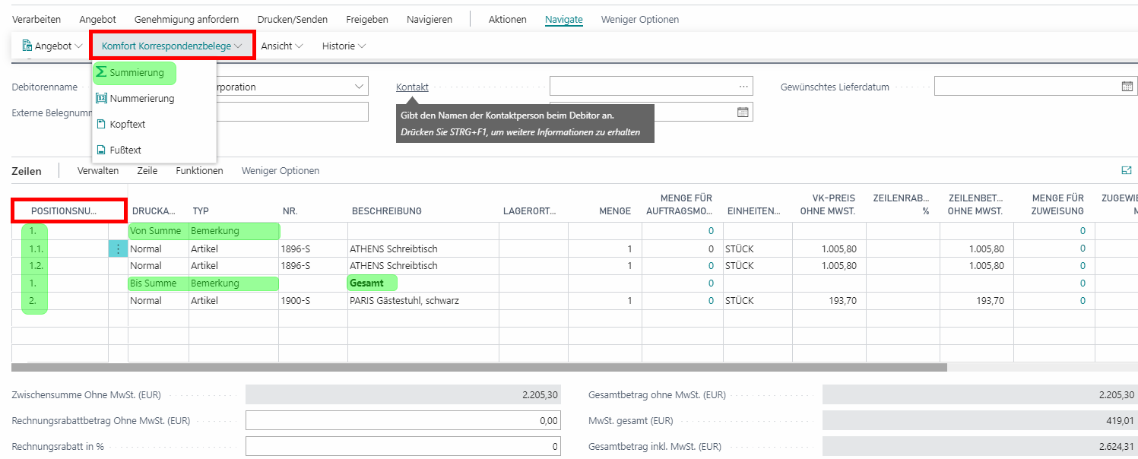
Abb. Summierung

Hierfür ist es notwendig das die Zeilen „Von Summe“ und „Bis Summe“ den Typ Bemerkung haben, dazwischen werden die Artikel/Leistungen welche summiert werden sollen eingfügt.

Das Feld Beschreibung aus der gleichnamigen Spalte in der Zeile „Von Summe“, sollte eine eindeutige Bezeichnung bekommen damit auf einem Blick ersichtlich ist das ab dieser Zeile bis zur Zeile „Bis Summe“ mehrere Positionen als Gesamtbetrag zusammengefasst sind. Das Feld Bezeichnung ist ein einfaches Textfeld und kann einen beliebigen Textinhalt haben.

Das Feld Beschreibung aus der gleichnamigen Spalte in der Zeile „Bis Summe“,wird zunächst automatisch mit dem Text „Gesamt“ gefüllt nachdem die Funktion Summieren benutz wird.
Auch in diesem Feld lässt sich aber weiterhin ein beliebiger Textinhalt einfügen.

Nutzen der Summierung und Positionsnummern (Wie wird summiert?):
Um mehrere Artikelpositionen zu summieren sollte zu Beginn der ersten Zeile die summiert werden soll ein Zeile mit der Druckauswahl „Von Summe“ und dem Typ „Bemerkung“ angelegt werden.

Im Anschluß müssen alle Auftragspositionen die summiert werden sollen untereinander angelegt werden. Die Summierung wird dann mit einer Zeile vom Druckauswahltyp „Bis Summe“ und dem Typ „Bemerkung“ abgeschlossen.

Danach muß in der Menüzeile über „Navigate“ -> „Komfort Korrespondenzbelege“ die Nummerierung betätigt werden. Dadurch bekommen die einzelnen Positionen eine durchgehende und fortlaufende Nummernstruktur.

Abschließend wird wieder über die Menüzeile über „Navigate“ -> „Komfort Korrespondenzbelege“ die Summierung betätigt. Und die Zeile „Bis Summe“ enthält den berechneten Gesamtbetrag.

Druckauswahl
        - Folgende Optionen stehen für die Druckauswahl in den Belegen für Verkauf und Einkauf zur Verfügung:
- Normal (Artikel/Leistungen, Sachkonto, Ressourcen, Bemerkungen)
- Überschrift (Überschrift in einer Zeile)
- Preis unsichtbar (Preis wird im Beleg ausgeblendet und nicht mitgedruckt)
- Zeile unsichtbar (Ganze Zeile wird im Beleg ausgeblendet und nicht mitgedruckt)
- Alternativposition (Alternativpositionen für Artikel und Leistungen in Angeboten)
- Bedarfspostion (Bedarfspostion in Belegen als Option)
- Seitenwechsel (erzeugt einen Seitenumbruch in der Zeilenposition)
- Von Summe / Bis Summe (Funktion für die Summierung von Zeilenbeträgen aus mehreren Zeilen)
Druckauswahldialog:
- Anzahl der zu druckenden Belege
- Beleg bei Druck parallel archivieren (speichert ein PDF-Duplikat im Archiv)
- Aktivität kann protokolliert werden (Protokollierung der Ausdrucke)
- Artikelbilder können mit ausgedruckt werden

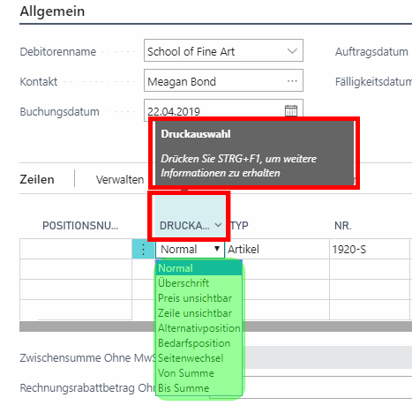
Abb. Druckauswahltyp der Zeile

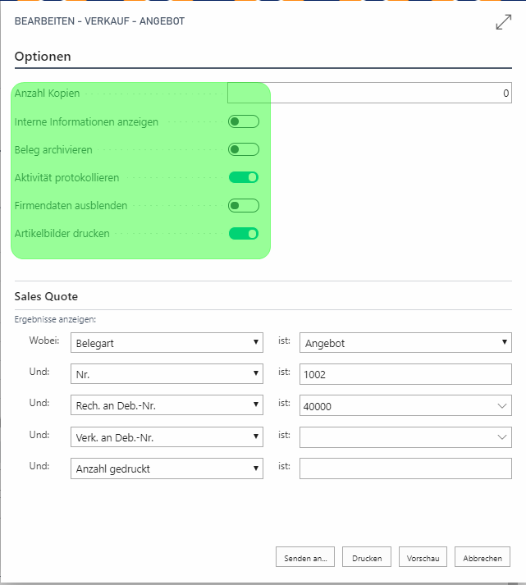
Abb. Druckauswahldialog (Druckausgabe)

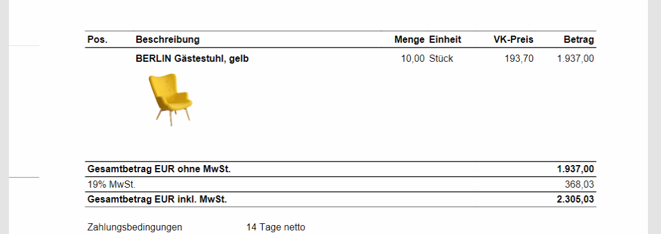
Abb. Artikelbild im Beleg

Beleglayout:

Kopfteil
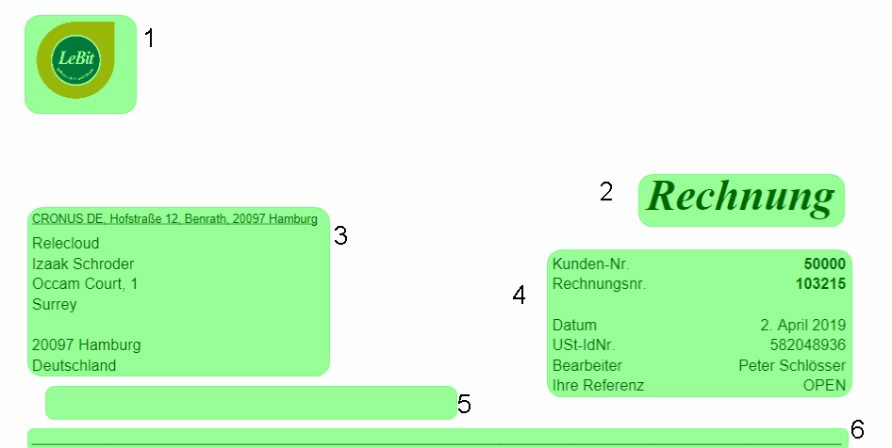
Abb. Layout des Belegkopf (Bereiche)

Bereich 1: Firmenlogo
- Logo (Andruck mit Position: Zentriert, Links, Rechts)
wird über die Funktion „Debitoren & Verkauf Einr.“ Eingerichtet.
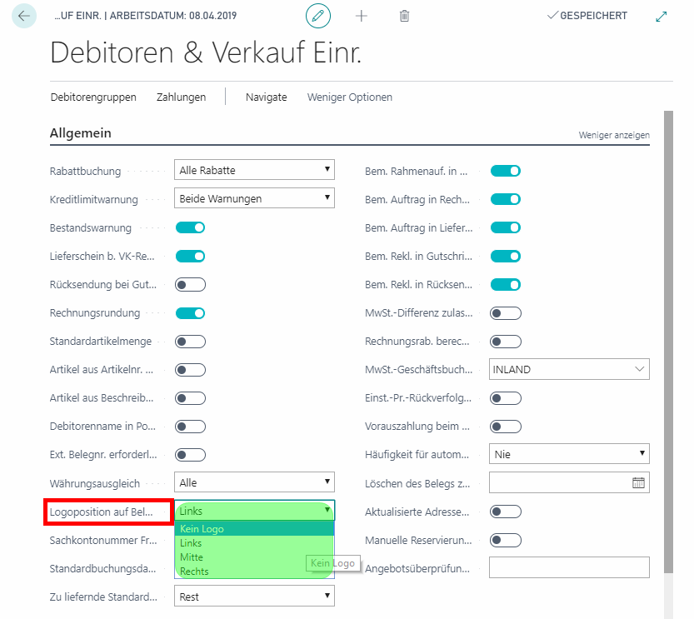
Abb. Einrichten des Firmenlogo´s in der „Debitoren & Verkauf Einrichtung“ für Verkaufsbelege. Äquivalent ist die gleiche Einrichtung bei Einkaufsbelegen unter „Kreditoren & Einkaufs Einrichtung“ zu vollziehen.

Bereich 2: Adressbereich
- Sichtfeld/Fenster für Briefumschläge

Bereich 3: Belegbezeichnung

Bereich 4: Belegkopf Informationen

Bereich 5: individueller Bereich
- Z.B. für Lieferadressen

Bereich 6: Bereich für Kopftexte

Belegkopf bei Seitenwechsel: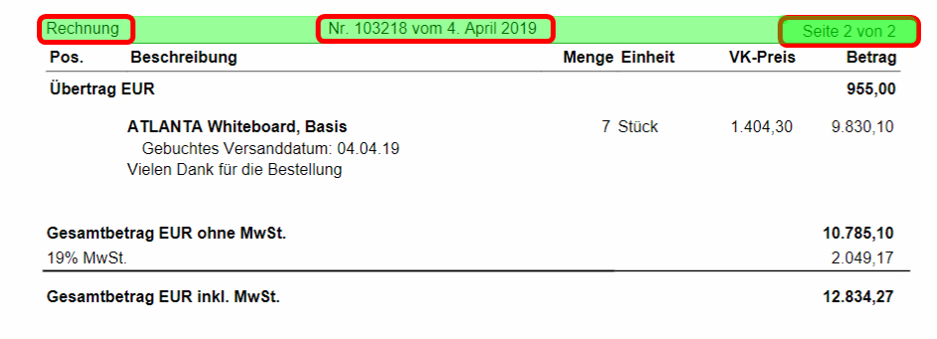
Abb. Belegkopf auf Folgeseite bei Seitenwechsel

Beleghauptteil

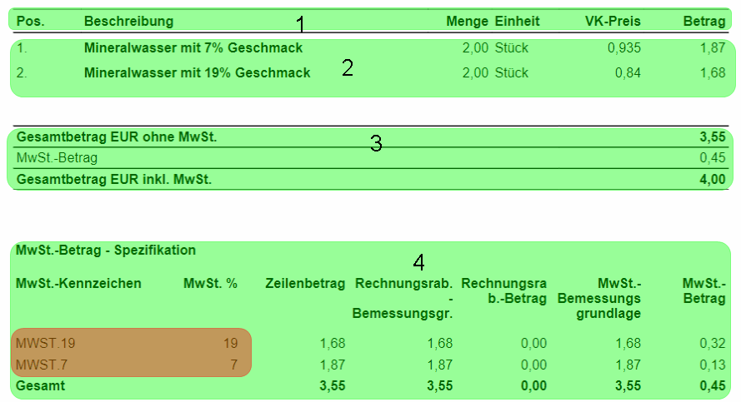
Abb. Positionszeilen

Bereich 1: Spaltenüberschrift
- Die Spaltenüberschriften werden auch auf Folgeseiten angedruckt

Bereich 2: Belegzeilen
- Artikelpositionen: Beschreibung, Gesamtbetrag und Pos. werden in Fett gedruckt
- Unterhalb der Artikelposition erfolgt je nach System der Andruck der Attribute und/oder Parameter
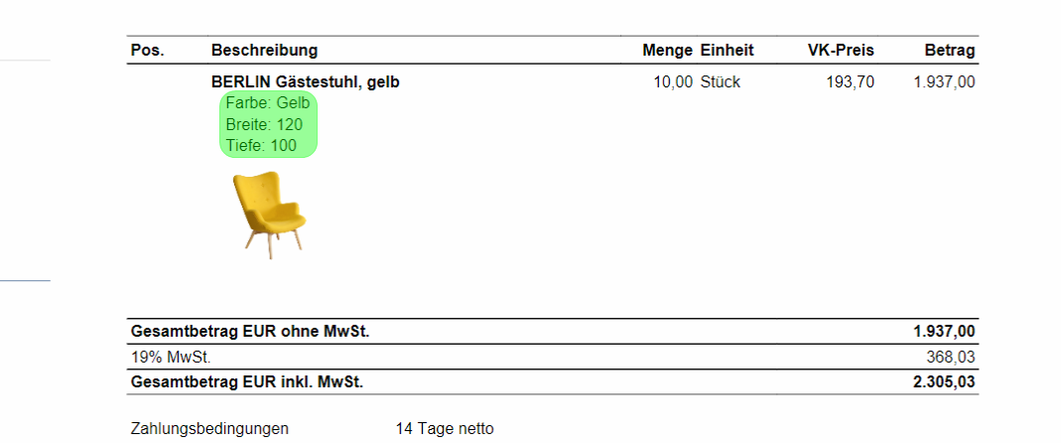
Abb. Artikelattribute im Beleg

- Welche Attribute/Parameter angedruckt werden erfolgt über eine Einrichtung.
(Bericht – Parametereinrichtung oder Bericht - Attributeeinrichtung )

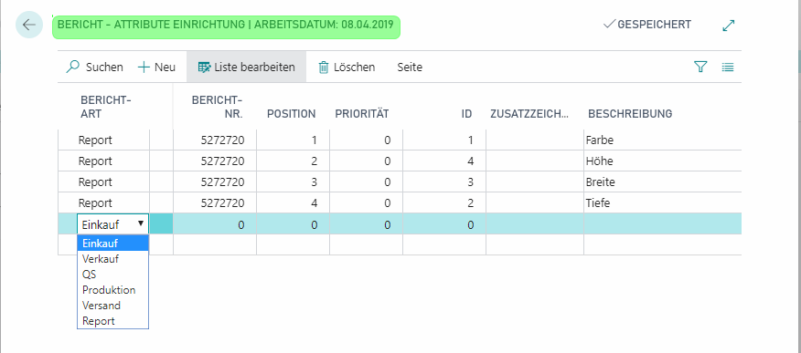
Abb. Bericht Attribute Einrichtung
Hierbei besteht die Möglichkeit die Konfiguration für ganze Belegbereiche (z.B. Einkauf, Verkauf…) zu konfigurieren oder Beleggenau anhand der Report-ID. Für die Einrichtung der Drucksteuerung der Attribute und Parameter lässt sich die Zeilenposition (Reihenfolge der Attribute) und eine Priorität vergeben.

- Artikelattribute für LeBit-Branchensysteme werden unterhalb der Parameter angedruckt (Standardsysteme kennen keine Parameter, sondern nur Attribute)

Bereich 3: Summen und MwSt. Bereich und Fremdwährung

Bereich 4: MwSt. Bereich bei differenzierter MwSt.
- (Dieser Bereich wird nur erzeugt wenn innerhalb der Belegzeilen, Artikel oder Leistungen mit differenzierter MwSt. enthalten sind. Sonst endet der Bereich des Belegs mit dem Bereich 3)

Fußteil
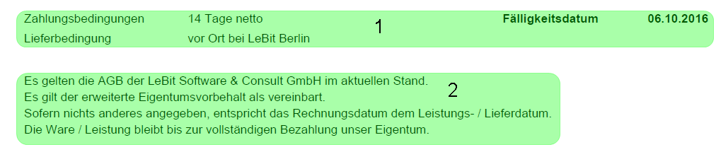
Abb. Fußteil

Bereich 1: Zahlungsbedingungen, Fälligkeitsdatum, Lieferbedingungen

Bereich 2: Bereich für Fußtexte

Fußzeile (Firmendaten)

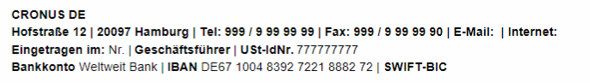
Abb. Fußzeile

- Seitenanzahl Seite X von Y (ab Seite 2)
- Firmendaten = Vier Zeilig + Optional für Bankverbindungen 2 extra Zeilen
- Links zentriert
    - Zeile 1: Firmenname (Firmendaten)
    - Zeile 2: Adresse, PLZ/ORT, Tel, Fax, Mail, Homepage
    - Zeile 3: Handelsregister, Geschäftsführer 1,2,3, USt-ID
    - Zeile 4: Bankverbindung (Bankname, BLZ, Bankkontonummer, IBAN, Swift-Code)
    - Zeile 5: (nicht abgebildet im Screenshot) Bankverbindung 2 aus Firmendaten
    - Zeile 6: (nicht abgebildet im Screenshot) Bankverbindung 3 aus Firmendaten
- Bankverbindung 1 wird immer angedruckt auch wenn nicht gefüllt in den Firmendaten.
Bankverbindung 2 und 3 wird nur angedruckt wenn auch in Firmendaten gefüllt.

